核酸清除剂产品说明

【本品名称】
本品名称：Nucleic Acid Cleaner/核酸清除剂

【储存条件及有限期】
保存于4-30℃，避免暴晒；产品有效期为12个月，生产日期见包装标签。

【本品用途】
本品适用于分子生物学实验室的核酸污染清除，如空间核酸气溶胶（兼容水箱式以及喷雾式空气净化器）、核酸扩增仪设备外壳、移液器和耗材核酸污染的浸泡清洁、以及实验台表面等。

【产品介绍】
Nucleic Acid Cleaner是一种非酸碱性、无腐蚀性、绿色环保且对人体无害的核酸清除剂，具有与表面活性剂十分相似的理化性质。在核酸清除剂有效组分的联合作用下，仪器、设备和实验台表面核酸污染从吸附表面解离出来，进一步被非酶降解，被断链清除，最终实现核酸分子的完全净化。

【产品规格】
货号 | 产品名称 | 产品规格
SN101-0500 | 核酸清除剂（Nucleic Acid Cleaner-Pro） | 500mL/瓶
SN101-5000 | 核酸清除剂（Nucleic Acid Cleaner-Mag） | 5L/桶

【使用方法】
第一步：取下喷头手柄上的蓝色安全卡扣，按压喷壶，喷洒核酸清除剂到核酸污染表面（按压约3~5次），等待5~10分钟。 |  | 第二步：用干净的干/湿抹布/纸巾擦拭清洁核酸清除剂处理过的物体表面。
【注意事项】
1.若不慎将本试剂喷洒至人体皮肤，请用清水冲洗即可；
2.环境温度低时，可能出现少量沉淀，属于正常现象，不影响使用；
3.浸泡清洁移液器或耗材之后，需用无污染的水再次清理浸泡过的移液器或耗材，去除残留净化液；
4.喷洒核酸清除剂时，应当关闭超净工作台或生物安全柜。

【基本信息】
深圳思凝一云科技有限公司 咨询热线：0755-2320 5183
地址：深圳市宝安区留仙大道汇聚创新园1栋508 技术支持：info@shiningbiotek.com

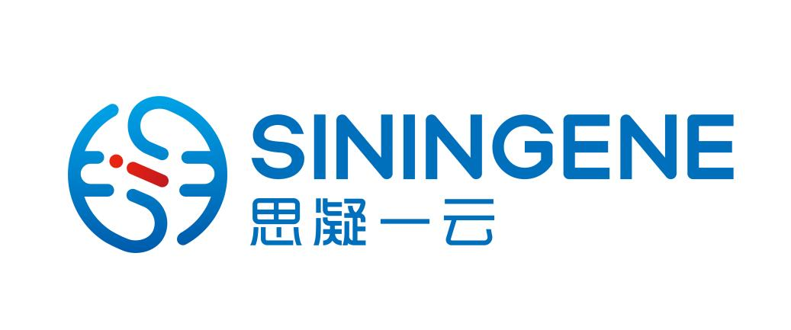
核酸“读”、“写”、“用”技术专家

⬥
深圳思凝一云科技有限公司 咨询热线：0755-2320 5183
地址：深圳市宝安区留仙大道汇聚创新园1栋508 技术支持：info@shiningbiotek.com

